Listar Formas de Participação do Aluno
Sistema | SIGAA
Módulo | Graduação
Usuários | Perfil específico DRCA e/ou PREG
Perfil | Administrador DRCA e/ou PREG
Última Atualização | 18/02/2020
Esta função permite ao usuário do DRCA e/ou PREG visualize a lista das formas de participação do aluno já cadastradas no sistema.
Para listar as formas de participação do aluno, o usuário deverá acessar o SIGAA -> Módulos -> Graduação -> Escolaridade -> Forma de Participação do Aluno -> Listar.
O sistema exibirá a tela Lista de Modalidades de Educação.
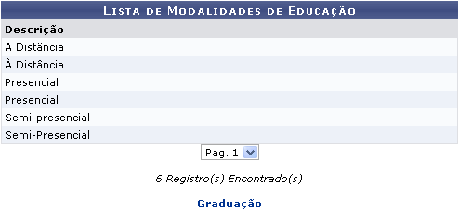Figura 1: Lista de Modalidades de Educação
Para retornar a página inicial do módulo, clique em .
Bom Trabalho!

Manuais Relacionados
- Cadastrar Forma de Participação do Aluno
<< Voltar - Manuais do SIGAA

